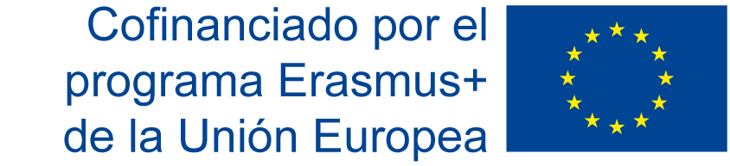

BECA ERASMUS+ STA ("STAFF MOBILITY FOR TEACHING ASSIGNMENT")

CURSO 2019/20

MOVILIDAD DEL PERSONAL CON FINES DE DOCENCIA
ENTRE PAÍSES DEL PROGRAMA Y PAÍSES ASOCIADOS (KA107)

ACEPTACIÓN DE BECA

D./Dª _________________________________________________________________, con DNI/NIF _______________, perteneciente a la plantilla del personal docente de la Universidad de Córdoba.

ACEPTA la beca que le ha sido concedida a la Universidad de________________________________________________________________________.

El/la beneficiario/a de la subvención

Fdo.

Córdoba, a ____ de _____________________ de 2020

A: DIRECTORA DE PROGRAMAS DE INTERNACIONALIZACIÓN Y PROGRAMAS DE MOVILIDAD DE LA UNIVERSIDAD DE CÓRDOBA
( OFICINA DE RELACIONES INTERNACIONALES)

